IV Международный музыкальный конкурс
имени Алемдара Караманова

С 15 по 17 марта 2017 года в Детской школе искусств имени Алемдара Караманова (г. Гурьевск Калининградской области) состоялся IV Международный музыкальный конкурс имени Алемдара Караманова.
В конкурсе приняли участие 110 человек из Москвы, Московской области, Калининграда, Калининградской области, Беларуси, Казахстана, Китая.

ЖЮРИ КОНКУРСА

Председатель жюри:
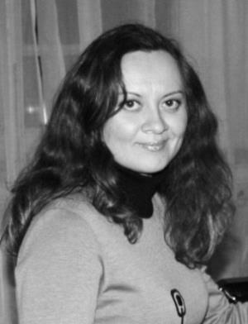 | Клочкова Елена Викторовна (г. Москва) –  Почетный работник культуры г. Москвы, кандидат искусствоведения, доцент, профессор кафедры музыковедения, дирижирования и аналитической методологии Академии имени Маймонида РГУ им. А. Н. Косыгина, Генеральный директор Центра поддержки и развития современного искусства им. Алемдара Караманова, член-корреспондент РАЕН, лауреат Международных конкурсов.

Члены жюри:

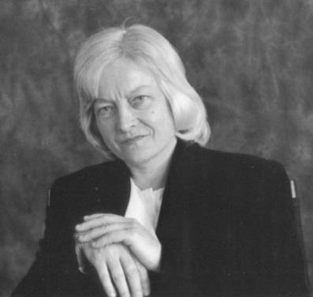 | Бируте Вайнюнайте (г. Вильнюс) – профессор кафедры фортепиано Литовской Академии музыки и театра, лауреат премии культуры и искусства правительства Литвы, лауреат Международных конкурсов.
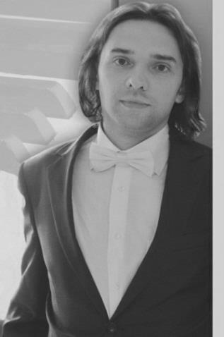 | Людков Дмитрий Анатольевич (г. Москва) -  преподаватель кафедры специального фортепиано Московской государственной консерватории им. П.И. Чайковского, заведующий фортепианным отделением ДМШ №62 Н.А. Петрова, «Лучший преподаватель-исполнитель Детской школы искусств Москвы 2012 года», «Лучший преподаватель ДШИ Москвы 2016 года», лауреат Международных конкурсов.
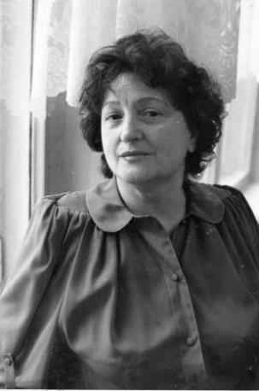 | Зиновьева Юлия Георгиевна (г. Калининград) – Заслуженный работник культуры РФ, преподаватель по классу фортепиано Калининградского областного музыкального колледжа им. С.В. Рахманинова.

МЕРОПРИЯТИЯ КОНКУРСА
В рамках IV Международного музыкального конкурса имени Алемдара Караманова состоялись мастер-классы Председателя жюри конкурса – Елены Викторовны Клочковой (Москва) и члена жюри конкурса – Дмитрия Анатольевича Людкова (Москва).
16 марта прошел концерт фортепианной музыки Дмитрия Анатольевича Людкова (Москва). В программе прозвучали сочинения М. Клементи, А. Скрябина, Ф Шопена.

ИТОГИ КОНКУРСА

№  п/п | Ф.И. исполнителя/  Ф.И.О. преподавателя/  Образовательное учреждение | Результат
Номинация «Фортепиано соло»
(I возрастная категория 7-9 лет)
1. | Джаббаров Эльдар  преп. Куклина Ирина Ивановна,  МАУ ДО «ДШИ им. Ф. Шопена», г. Калининград | Диплом II степени
2. | Баланов Владислав  преп. Сенчук Наталия Михайловна,  МУДО «Электроуглинская ДМШ», г. Электроугли, Московская область | Диплом I степени
3. | Баланова Полина  преп. Сенчук Наталия Михайловна,  МУДО «Электроуглинская ДМШ», г. Электроугли, Московская область | Диплом I степени
4. | Вакулина Мария  преп. Владимирова Тамара Николаевна,  МБУ ДО БМР «ДШИ им. И.С. Баха», г. Балтийск, Калининградская область | Диплом лауреата III степени
5. | Гетманский Артемий  преп. Румянцева Наталья Владимировна,  МАУ ДО «ДМШ им. Э.Т.А. Гофмана»,  г. Калининград | Диплом лауреата II степени
6. | Лебеденко Вячеслав  преп. Румянцева Наталья Владимировна,  МАУ ДО «ДМШ им. Э.Т.А. Гофмана», г. Калининград | Диплом лауреата II степени
7. | Лупачева Эмилия  преп. Садовая Марина Анатольевна,  МБУ ДО ДШИ им. А. Караманова, г. Гурьевск, Калининградская область | Диплом III степени
8. | Рзаева Алиса  преп. Тарновская Ирина Анатольевна  МАУ ДО «ДМШ им. Р.М. Глиэра», г. Калининград | Диплом лауреата II степени
9. | Шляхтин Якоб  преп. Заслуженный артист РФ Слободян Владимир Дмитриевич,  ГБПОУ КОМК им. С.В. Рахманинова СП «ДМШ»,  г. Калининград | Диплом лауреата III степени
Номинация «Фортепиано соло»
(II возрастная категория 10-12 лет)
1. | Антал Адриан  преп. Антал Михаил Ласлович  г. Москва | Диплом лауреата II степени
2. | Говорова Елизавета  преп. Голодова Тамара Васильевна,  МАУ ДО ДМШ «Лира», г. Калининград | Диплом II степени
3. | Мороз Матвей  преп. Куклина Ирина Ивановна,  МАУ ДО «ДШИ им. Ф. Шопена», г. Калининград | Диплом I степени
4. | Прима Елизавета  преп. Рубинова Юлия Георгиевна,  МБУ ДО ДШИ им. А. Караманова, г. Гурьевск, Калининградская область | Диплом I степени
5. | Шендерюк-Жидкова Агния  преп. Заслуженный работник культуры РФ Зиновьева Юлия Георгиевна,  ГБПОУ КОМК им. С.В. Рахманинова СП «ДМШ»,  г. Калининград | Диплом лауреата III степени
6. | Шуваева Дарья  преп. Румянцева Наталья Владимировна,  МАУ ДО «ДМШ им. Э.Т.А. Гофмана», г. Калининград | Диплом лауреата II степени
7. | ЕгязарянАрианна  преп. Куклина Ирина Ивановна,  МАУ ДО «ДШИ им. Ф. Шопена», г. Калининград | Диплом лауреата I степени
8. | Государев Николай, 12 лет  преп. Людков Дмитрий Анатольевич  ГБУДО г. Москвы «ДМШ №62 Н.А. Петрова» | Диплом лауреата I степени
9. | Оржеховский Даниил  преп. Куклина Ирина Ивановна,  МАУ ДО «ДШИ им. Ф. Шопена», г. Калининград | Диплом I степени
10. | Сорокин Руслан  преп. Заслуженный артист РФ Слободян Владимир Дмитриевич  ГБПОУ КОМК им. С.В. Рахманинова СП «ДМШ»,  г. Калининград | Диплом лауреата III степени
Номинация «Фортепиано соло»
(III возрастная категория 13-15 лет)
1. | Довженко Варвара  преп. Юрчук Татьяна Викторовна,  МАУ ДО «ДМШ им. Д.Д. Шостаковича»,  г. Калининград | Диплом II степени
2. | Шендерюк-Жидкова Мария  преп. Заслуженный работник культуры РФ Зиновьева Юлия Георгиевна,  ГБПОУ КОМК им. С.В. Рахманинова СП «ДМШ»,  г. Калининград | Диплом I степени
3. | Ханнанова Анастасия  преп. Ивахович Ирина Викторовна,  МАУ ДО ДШИ им. П.И. Чайковского, г. Калининград | Диплом I степени
4. | Щукина Анна  преп. Заслуженный артист РФ Слободян Владимир Дмитриевич,  ГБПОУ КОМК им. С.В. Рахманинова СП «ДМШ»,  г. Калининград | Диплом лауреата I степени
5. | Заворотищев Данила  преп. Людков Дмитрий Анатольевич  ГБУДО г. Москвы «ДМШ №62 Н.А. Петрова» | Диплом лауреата I степени
Номинация «Фортепиано соло»
(IV возрастная категория 16-18 лет)
1. | Затеев Николай  преп. Николаева Юлия Викторовна,  ГБПОУ КОМК им. С.В. Рахманинова, г. Калининград | Диплом лауреата III степени
Номинация «Ансамблевое искусство»
(I возрастная категория 7-9 лет)
1. | Стегниенко Василиса (ф-но)  Давидовская Юлия (скрипка)  преп. ЗарубоваЗалина Валериевна,  Федорова Светлана Викторовна,  МБУ ДО БМР «ДШИ им. И.С. Баха», г. Балтийск, Калининградская область | Диплом II степени
2. | Петрова Александра (ф-но)  Гурьева Арина (ф-но)  преп. Рубинова Юлия Георгиевна,  МБУ ДО ДШИ им. А. Караманова, г. Гурьевск, Калининградская область | Диплом лауреата II степени
3. | Баланова Полина (ф-но)  Баланов Владислав (ф-но)  преп. Сенчук Наталия Михайловна,  МУДО «Электроуглинская ДМШ», г. Электроугли, Московская область | Диплом лауреата II степени
4. | Евлошевич Анастасия (ф-но)  Филюшина Яна (ф-но)  преп. Козлова Светлана Владимировна,  Рожина Ирина Николаевна,  МАУ ДО МО «СГО» «ДШИ г. Светлого», Калининградская область | Диплом I степени
5. | Пахомова Светлана (ф-но)  Лупачева Эмилия (ф-но)  преп. Садовая Марина Анатольевна,  МБУ ДО ДШИ им. А. Караманова, г. Гурьевск, Калининградская область | Диплом лауреата III степени
Номинация «Ансамблевое искусство»
(II возрастная категория 10-12 лет)
1. | Крикушенко Вероника (ф-но)  Стегниенко Ульяна (ф-но)  преп. ЗарубоваЗалина Валериевна,  Обуваева Татьяна Викторовна,  МБУ ДО БМР «ДШИ им. И.С. Баха», г. Балтийск, Калининградская область | Диплом лауреата III степени
2. | Шуваева Дарья (ф-но)  Заневский Роман (ф-но)  преп. Румянцева Наталья Владимировна,  МАУ ДО «ДМШ им. Э.Т.А. Гофмана», г. Калининград | Диплом лауреата II степени
3. | Гущин Артём (ф-но)  Павлова Елизавета (ф-но)  преп. Попкова Ирина Борисовна,  Садовая Марина Анатольевна  МБУ ДО ДШИ им. А. Караманова, г. Гурьевск, Калининградская область | Диплом I степени
4. | Ажнина Анастасия (ф-но)  Гацуц Михаил (кларнет)  преп. Людкова Анна Григорьевна  Аванесян Марат Гарикович  ГБУДО г. Москвы «ДМШ №62 Н.А. Петрова» | Диплом лауреата I степени
5. | Новикова Кристина (ф-но)  Кормушкина Елизавета (скрипка)  преп.: Куклина Ирина Ивановна,  Прокопенко Ирина Владимировна  МАУ ДО «ДШИ им. Ф. Шопена», г. Калининград | Диплом III степени
6. | Нуркенова Томирис (ф-но)  Долотова Мария (ф-но)  преп. Попкова Ирина Борисовна  МБУ ДО ДШИ им. А. Караманова, г. Гурьевск, Калининградская область | Диплом лауреата I степени
7. | Хасанова Аполлинария (домра)  Аникеева Анастасия (домра)  преп. Станкевич Маргарита Алексеевна  конц. Зорина Ирина Александровна,  МБУ ДО ДШИ им. А. Караманова, г. Гурьевск, Калининградская область | Диплом лауреата II степени
Номинация «Ансамблевое искусство»
(III возрастная категория 13-15 лет)
1. | Лазуко Маргарита (ф-но)  Федорович Анастасия (ф-но)  преп. Ситникова Майя Валерьевна  ГУО «Лидская детская школа искусств»,  г. Лида (Беларусь) | Диплом III степени
2. | Мягкова Виктория (ф-но)  Бендина Анна (ф-но)  преп. Козлова Светлана Владимировна, Рожина Ирина Николаевна,  МАУ ДО МО «СГО» «ДШИ г. Светлого», Калининградская область | Диплом III степени
3. | Несын Всеволод (ф-но)  Горелик Марк (ф-но)  преп. Попова Валерия Львовна  МАУ ДО ДШИ им. П.И. Чайковского, г. Калининград | Диплом лауреата III степени
4. | Светова Ангелина (домра)  Егодурова Алена (домра)  преп. Станкевич Маргарита Алексеевна  конц. Зорина Ирина Александровна,  МБУ ДО ДШИ им. А. Караманова, г. Гурьевск, Калининградская область | Диплом лауреата II степени
Номинация «Ансамблевое искусство»
(IV возрастная категория 16-19 лет)
1. | Сунь Хаожань (SUN HAORAN), Китай (ф-но)  Лу Хенци (LU HENGQI), Китай (ф-но)  преп. Людков Дмитрий Анатольевич,  Московская государственная консерватория  им. П.И. Чайковского | Диплом лауреата II степени
Номинация «Ансамблевое искусство»
(V возрастная категория с 20 лет,
возраст не ограничен)
1. | Дуэт «Devilsfingers»  Власова Елена (ф-но)  Расина Анна (ф-но)  ГБОУ Школа №324 «Жар-птица», г. Москва | Диплом лауреата I степени
2. | Глотов Виктор (саксофон)  Зорина Ирина (ф-но)  МБУ ДО ДШИ им. А. Караманова,  г. Гурьевск, Калининградская область | Диплом лауреата III степени
3. | Зарубин Антон (кларнет)  Гапонов Андрей (ф-но)  РАМ имени Гнесиных, г. Москва | Диплом лауреата I степени
4. | Иржембицкая Анастасия (флейта)  Руднева Светлана (ф-но)  МБУ ДО «ДШИ им. А.Т. Гречанинова»  г. Светлогорска, Калининградская область | Диплом III степени
5. | Махова Анастасия (скрипка)  Иодловская Анна (ф-но)  преп. доцент Виноградова Мария Александровна  ФГБОУ ВО «РГУ им. А.Н. Косыгина» (Академия имени Маймонида), г. Москва | Диплом лауреата III степени
6. | Обухова Ксения (флейта)  Широковская Ольга (ф-но)  преп. Профессор Радзецкая Ольга Владимировна  ФГБОУ ВО «РГУ им. А.Н. Косыгина» (Академия имени Маймонида), г. Москва | Диплом I степени
7. | Петрова Екатерина (флейта)  Косенко Татьяна (ф-но)  МАУ ДО «ДМШ им. Э.Т.А. Гофмана»,  г. Калининград | Диплом лауреата III степени
8. | Пикунов Аркадий (саксофон)  Гапонов Андрей (ф-но)  РАМ имени Гнесиных, г. Москва | Диплом лауреата I степени
9. | Радилова Мария (альт)  Тимофеева Наталья (ф-но)  МАОУДОД «Троицкая детская школа искусств  им. М.И. Глинки», г. Москва | Диплом лауреата II степени
10. | Станкевич Маргарита (домра)  Рубинова Юлия (ф-но)  МБУ ДО ДШИ им. А. Караманова, г. Гурьевск, Калининградская область | Диплом лауреата III степени  Специальный диплом «За обработку произведения  А. Караманова»
11. | Ситникова Майя (ф-но)  Антошкина Елена (ф-но)  ГУО «Лидская детская школа искусств»,  г. Лида (Беларусь) | Диплом лауреата III степени
12. | Руднева Светлана (ф-но)  Столяренко Светлана (ф-но)  МБУ ДО «Детская школа искусств» Пионерского городского округа, Калининградская область,  МАУ ДО «Детская школа искусств  г. Зеленоградска», Калининградская область. | Диплом III степени
Номинация «Искусство концертмейстера»
(II возрастная категория 10-12 лет)
1. | Павлова Елизавета  преп. Садовая Марина Анатольевна  Иллюстратор Домнина Ирина Викторовна (вокал)  МБУ ДО ДШИ им. А. Караманова, г. Гурьевск, Калининградская область | Диплом лауреата II степени
Номинация «Искусство концертмейстера»
(III возрастная категория 13-15 лет)

1. | Силова Лилия  преп. Попкова Ирина Борисовна,  Иллюстратор Домнина Ирина Викторовна (вокал)  МБУ ДО ДШИ им. А. Караманова, г. Гурьевск, Калининградская область | Диплом лауреата II степени
Номинация «Искусство концертмейстера»
(V возрастная категория с 20 лет)
1. | Кадетова Любовь  преп. Владыка Галина Николаевна,  Иллюстраторы: Горлов Николай Константинович (вокал), Авраменко Ксения Васильевна (флейта)  ГБПОУ КОМК им. С. Рахманинова,  г. Калининград | Диплом лауреата III степени

